Министерство сельского хозяйства Российской Федерации

Департамент научно-технологической политики и образования

ФГУ «Сибирская государственная зональная машиноиспытательная станция»

Протокол испытаний

№ 12-14-2007 (4030142)

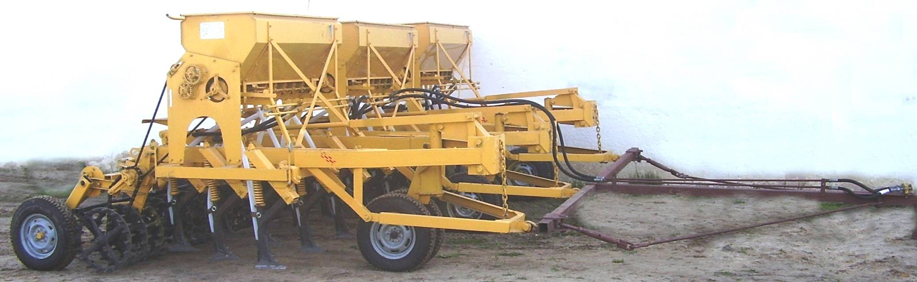

Комплекса посевного КСКП-2,1Гх3 «ОМИЧ»

Изготовитель (разработчик) | Адрес
ООО «Сибзавод Агро» | 644043, г. Омск,  ул. Красный путь, 89

Результаты испытаний (краткие)
Комплекс посевной КСКП-2,1Гх3 «ОМИЧ»

Назначение | Предназначен для посева зерновых и зернобобовых культур полосой шириной  18-20 см по стерневым фонам с одновременной предпосевной культивацией и прикатыванием высеянных семян, а также для культивации паров и внесения минеральных гранулированных удобрений.
Качество работы:
Высевающая способность сеялки по семенам, кг/га:
- минимальная | Рапс -15,6, пшеница - 25
- максимальная | Рапс -36, пшеница - 542
Высевающая способность сеялки по удобрениям, кг/га:
- минимальная | 30
- максимальная | 250
Качество высева при хозяйственной норме:
- норма высева семян, кг/га:
- заданная | 19-150
- фактическая | 18-151
- отклонение фактического высева от заданного, % | 0,3-0,8
- неравномерность высева между аппаратами, % | 0,8-1,5
- неустойчивость общего высева, % | 0,9-1,1
- дробление семян, % | 0,2
Средняя глубина заделки семян при максимальном заглублении сошников, мм | 85
Средняя глубина заделки семян при максимальном заглублении сошников, мм | 35
Глубина заделки семян при оптимальном заглублении сошников:
- установочная глубина, мм | 60
- средняя глубина, мм | 55
- стандартное отклонение, +мм | 8,9

- коэффициент вариации, % | 10,1
Высота гребней после прохода сеялки, см | 2,5
Ширина полосы посева, см | 18,0
Подрезание сорных растений, % | 100
Производительность | 5,87 га в час основного времени при посеве, 6,41 га в час основного времени при культивации паров
Условия эксплуатации:
- навеска (присоединение)на трактор (способ агрегатирования) | Прицепной
- перевод в рабочее и транспортное положение | С помощью гидросистемы трактора
- настройка рабочих органов | Ручная, регулировкой положения винтового упора
- время подготовки машины к работе (навески) | 0,06 чел.-ч
Агрегатирование | Тракторы класса 3  (ДТ-75, Т-150К)
Потребляемая мощность | 65,2-82,4 кВт
Трудоемкость ежесменного ТО | 0,14 чел.-ч
Эксплуатационная надежность | Хорошая
Удобство управления | Удобно
Безопасность выполнения работ | Обеспечена
Описание конструкции машины
Посевной комплекс состоит из сцепки, к которой присоединены сеялки СКП-2,1Г (модуль СКП-01.00.000А-07), соединенные между собой соединительными звеньями.
Сцепка для посевного комплекса представляет собой трехсекционный поперечный брус квадратного сечения, присоединенный к прицепным дугам сеялки, для соединения поперечного бруса с трактором служит сница, также квадратного сечения. Для соединения гидросистемы трактора с гидросистемой сеялок сцепка снабжена металлическими маслопроводами и гибкими рукавами. Для исключения утечек масла при подсоединении и отсоединении трактора от комплекса имеются разрывные муфты.
Посевной комплекс имеет два соединительных звена, предотвращающих разбегание и наползание сеялок друг на друга во время работы, чем обеспечивается необходимая величина стыкового междурядья между сеялками в агрегате.

Техническая характеристика
Показатели |  | Численные значения
Рабочие скорости, км/ч |  | 9,7-10,6
Ширина захвата, м |  | 6,05
Габаритные размеры машины, мм:
- длина |  | 7520
- ширина |  | 6150
- высота |  | 1990
Габаритные размеры агрегата, мм
в рабочем положении:
- длина |  | 14754
- ширина |  | 6150
- высота |  | 3880
в транспортном положении:
- длина |  | 19400
- ширина |  | 2120
- высота |  | 3880
Масса машины, кг |  | 4005
Пределы регулирования рабочих органов:
- по глубине посева, мм |  | 35-85
- по норме высева, кг/га |  | 15,6-542
- ширина междурядий, см |  | 22,8
Емкость ящиков, дм³ |  | 1200
Количество дисков в катках, шт. |  | 27
Результаты испытаний
Качество работы | Комплекс обеспечивает общую норму высева семян пшеницы 25-542 кг/га, рапса 15,6-36 кг/га, удобрений 30-250 кг/га, что соответствует требования ТУ.  Процент дробления семян не превышает величины, указанной в требованиях ТУ.  Неустойчивость общего высева на высеве пшеницы составила 1%, на высеве рапса - 0,9%, на высеве удобрений – 1,1%, что соответствует требованиям ТУ (зерновых – 6% и 10% - на удобрении).  Неравномерность высева между семяпроводами составила на высеве пшеницы 1,5%, рапса – 0,8%, что отвечает требованиям ТУ (6%). На высеве удобрений – 1,2%, что соответствует требованиям ТУ (10%).  Средняя глубина заделки семян при максимальном заглублении сошников составила 85 мм, а при минимальном – 35 мм.  В хозяйственных условиях оптимальная глубина заделки семян была установлена 60 мм, а норма высева на посеве пшеницы – 150 кг/га. При этом получены следующие результаты:  - средняя глубина заделки семян незначительно отличается от установочной, стандартное отклонение составило 10,4 мм;  - количество семян, заделанных в слое, предусмотренном исходными требованиями, составило 87%, что соответствует требованиям ТУ;  - высота гребней после прохода комплекса составила 2,5 см;  - подрезание сорных растений - 100%;  - ширина засеваемой полосы составила 18,0 см.  При культивации паров средняя глубина хода рабочих органов незначительно отличается от установочной, стандартное отклонение составило 8,9 мм;  - наблюдается уменьшение эрозионно-опасных частиц, что соответствует требованиям ТУ;  - высота гребней после прохода комплекса составляла 2,5 см;  - подрезание сорных растений – 100%.
Производительность | На посеве пшеницы производительность в час сменного времени составила 3,53 га, при рабочей скорости 9,7 км/ч и ширине захвата 6,05 м. На культивации паров при рабочей скорости 10,6 км/ч и ширине захвата 6,05 м производительность в час сменного времени составила 4,96 га.  Коэффициент надежности технологического процесса на посеве пшеницы составил 0,953. Происходило забивание рабочих органов пожнивными остатками и почвой.  На обработке паров нарушений технологического процесса не наблюдалось, коэффициент надежности технологического процесса равен 1 (по ТУ – 0,94).  При полученной сменной производительности удельный расход топлива составил 5,7 кг/га на посеве пшеницы и 3,94 кг/га на культивации паров.
Безопасность движения | Посевной комплекс удовлетворительно приспособлен к движению по дорогам общего и внутрихозяйственного назначения. Транспортная скорость ограничивается транспортной скоростью трактора и допускается до 15 км/ч, дорожный просвет – 180 мм.

Техническое обслуживание | Предусмотрено два вида технического обслуживания – ежесменное и сезонное. Трудоемкость ежесменного ТО – 0,14 чел.-ч.  В инструкции по эксплуатации в достаточном объеме и доступной форме изложена информация об устройстве, эксплуатации и техническом обслуживании машины.
Заключение по результатам испытаний
Испытанный образец машины соответствует требованиям НД по показателям назначения, надежности и безопасности.
Сибирская МИС рекомендует посевной комплекс КСКП-2,1Гх3 «ОМИЧ» поставить на производство.
Испытания проведены: |  | ФГУ «Сибирская государственная зональная машиноиспытательная станция»  646811, Омская обл., Таврический р-н, с. Сосновское
Испытания провёл: |  | Яннюк А.Н.
Источник информации: |  | Протокол испытаний № 12-14-2007 (4030142) от 12 сентября 2007 года

